Смотр знаний для восьмиклассников

В конце года прошел смотр знаний восьмиклассников по химии.

Цель: закрепление и углубление изученного материала, выявление уровня теоретических знаний и умений учащихся применять эти знания на практике.

Задачи: - организовать деятельность учащихся при обобщении и контроле ЗУН;
- формировать умения исследовательской работы через химический эксперимент;
- развивать навыки самостоятельной работы при выполнении расчетных задач, заданий на составление химических формул и уравнений химических реакций;
- воспитывать уважительное отношение учащихся к мнению других, чувства товарищества, сопереживания.

Смотр знаний проходил в кабинете химии. В качестве гостей присутствовали родители учащихся, их классный руководитель и представители администрации школы.
Учащихся разделили на три команды (по числу рядов в кабинете химии), за каждой из них закрепили ассистента – учащегося старшего класса.
Во вступительном слове учитель химии сообщил о целях и правилах работы, представил жюри, которому предстояло оценить работу восьмиклассников. В его состав вошли учителя химии и хорошо успевающие по химии учащиеся старших классов.
Учитель предложил начать смотр с разминки, вопросы зачитывались всем учащимся, а право ответа предоставлялось учащемуся, который первым поднял руку. За каждый правильный ответ на вопрос разминки присуждалось 2 балла.
Примеры вопросов разминки: 1. Что изучает химия? 2. Что такое вещество? 3. Из чего состоит вещество? 4. Что такое химический элемент?5. Как изображаются химические элементы? Приведите примеры.

Конкурс «Химическое лото»
Каждый учащийся получает карточку из плотной бумаги (размер 14X7cм), разлинованную на 18 квадратов, в которых написаны знаки химических элементов: Na, O, Cl, Fe, Cu, I, Ti, Ba, Mn, As, Br, W, N, Si, H, Ni, Al, S.
На обратной стороне карточки наклеен кармашек с набором таких же вырезанных квадратов.
Необходимо быстро и правильно заполнить карточку десятью вырезанными квадратами с названиями элементов: барий, натрий, сера, бром, железо, азот, вольфрам, хлор, медь, кислород. За каждый правильно определенный химический знак учащийся получает 1 балл, максимально- 10 баллов. Успех команды зависит от результатов каждого ее члена.

В перерывах между конкурсами проводили разминки.
Примеры вопросов разминки: 1. Как называется наименьшая химически неделимая частица вещества? 2. Что такое химическая формула? 3. Какое понятие необходимо использовать для составления формулы вещества? 4. Что такое степень окисления? 5. Каковы правила составления формул по степени окисления?
После разминки члены жюри объявили итоги конкурса.

Конкурс «Химическая формула»
Конкурс начинается словами учителя: «Царство формул поразила страшная «болезнь»- раздвоение, - разрушившая формулы на составные части – осколки. Ребята! Помогите формулам справиться с «болезнью», соедините осколки формул так, чтобы выполнялось правило степени окисления».
Каждый учащийся получает конверт с набором бумажных квадратов- осколков формул:
Al2, Ti(+4), Na, S3(-2), F(-1), Ba, AL, O2, N2(+5), S(-2), Cl3(-1), O5, O7, S(+6), O3, Mn2(+7), (OH)3, Cl2(-1), K2, (OH)2, SO4.
«Спасенные» формулы надо написать на отдельном листе и отдать жюри на проверку. Время выполнения задания – 3 мин. За каждую правильно составленную формулу присуждается 2 балла, максимально- 26 баллов.

Вопросы разминки: 1. На какие две большие группы делятся вещества? 2. Что такое простое вещество? Приведите примеры. 3. Какое вещество называется сложным? 4. Что такое оксид? 5. Что называется кислотой? 6. Что такое основание?

Конкурс «Классификация веществ»
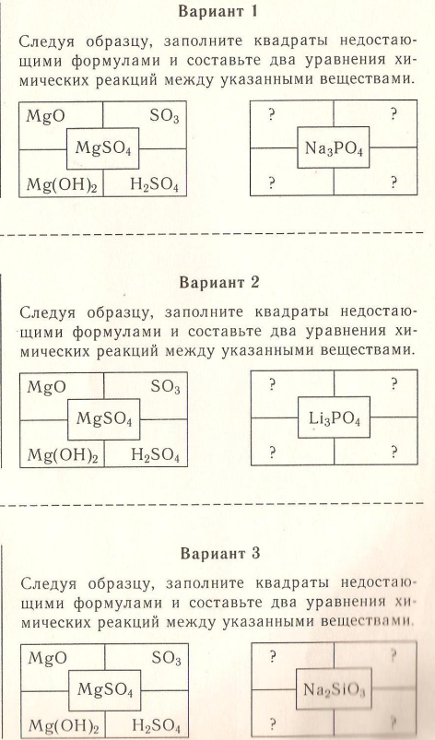
Время выполнения задания – 3 минуты. За каждую правильно вписанную формулу присуждается 2 балла, максимально можно получить 8 баллов.
Вопросы разминки : 1. В каких единицах измеряется масса? 2. Почему так редко химики используют для расчетов массы атома, выраженные в граммах? 3. Что такое относительная атомная масса? 4. Что такое относительная молекулярная масса? 5. Что такое количество вещества? 6. Что такое массовая доля вещества в растворе?

Конкурс «Математическая экспертиза»

Время выполнения задания – 5 мин. За каждую правильно решенную задачу участник конкурса получает 3 балла.

Вопросы разминки: 1. Какое явление называется физическим? 2. Приведите примеры. 2. Какое явление называется химическим? Приведите примеры. 3. Какие типы реакций вам известны? 4.Назовите признаки реакций ионного обмена? 5. Какие реакции относятся к окислительно-восстановительным?

Конкурс «Дружба веществ»

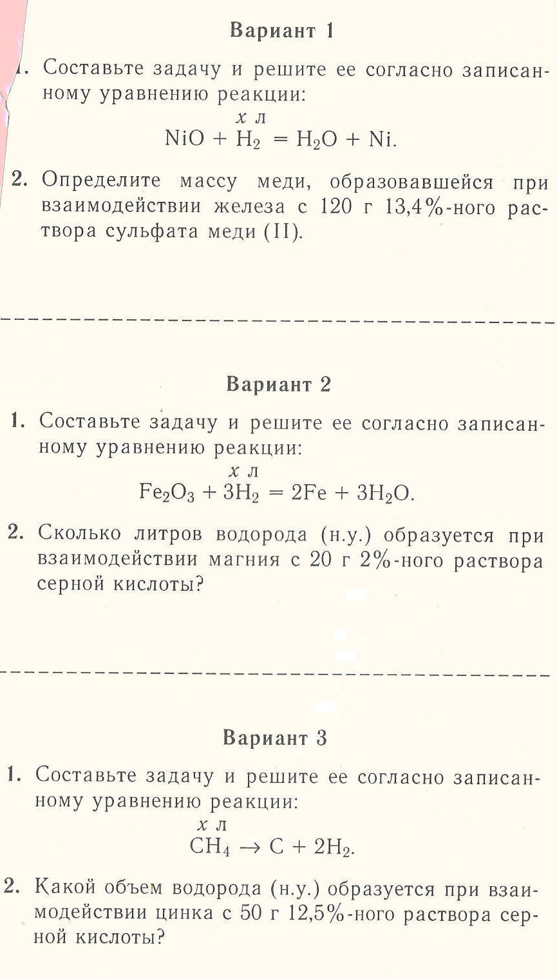
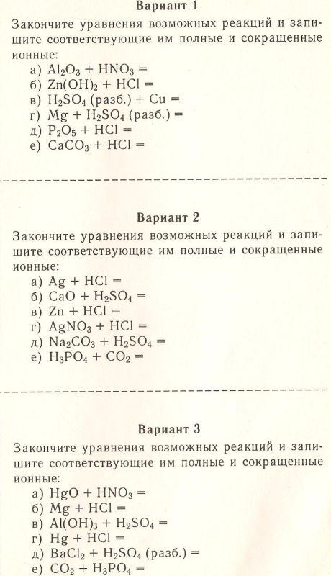
Время выполнения задания- 3 мин. За каждое правильно записанное уравнение присуждается- 1 балл, максимально можно получить- 12 баллов.

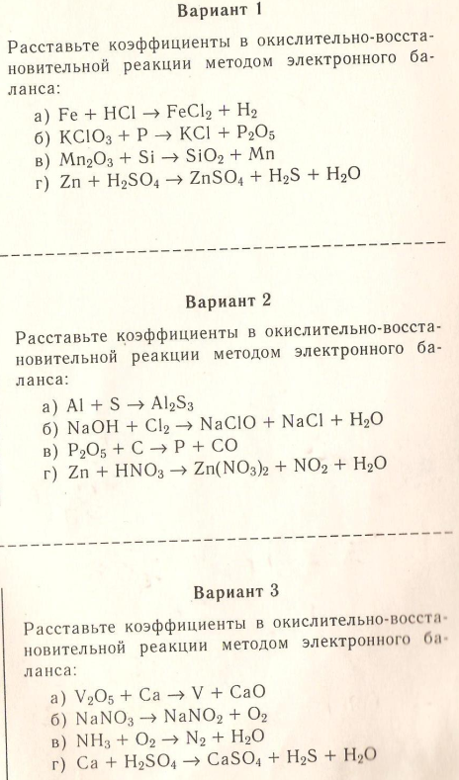
Время выполнения задания -5 мин. За каждое правильно выполненное уравнение -2 балла, максимально можно получить- 8 баллов.

Конкурс «Химические превращения»
На лабораторных столах учащихся находятся реактивы и оборудование.
Учащимся предлагается решить экспериментальную задачу.
1 вариант
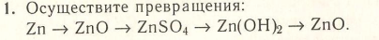
2 вариант
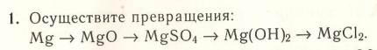

3 вариант
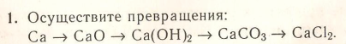

Время на решение задачи и сдачи отчета жюри – 10 мин. В отчете необходимо отобразить выполненные действия и наблюдаемые признаки. За правильное решение получают – 10 баллов.

Учитель подводит итоги проведенного смотра знаний и предоставляет слово председателю жюри, который объявляет окончательные итоги: сообщает результаты каждого участника и команд, определяет победителей. Затем он торжественно объявляет «первого химика» - учащегося, набравшего наибольшее число баллов.

